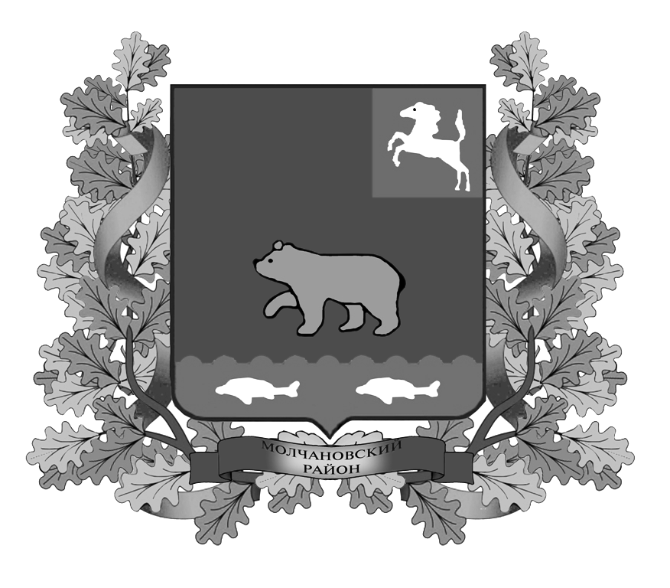

ВЕСТНИК
МОЛЧАНОВСКОГО РАЙОНА

официальное издание

№ 20 (132)
декабрь
2017

Официальное печатное издание для опубликования муниципальных
правовых актов, обсуждения проектов муниципальных правовых актов
по вопросам местного значения, доведения до сведения жителей
муниципального образования «Молчановский район» информации
о социально-экономическом и культурном развитии муниципального
образования, о развитии его общественной инфраструктуры
и иной официальной информации

Учредитель:
Администрация Молчановского района
636330, Томская область, Молчановский район,
с. Молчаново, ул. Димитрова, 25,
тел. 21-4-63

Главный редактор:
Жмыхов А.П.

Тираж 24 экз.

Бесплатно

Отпечатано в Администрации Молчановского района,
636330, Томская область, Молчановский район,
с. Молчаново, ул. Димитрова, 25

12 декабря 2017 года

ПОСТАНОВЛЕНИЯ АДМИНИСТРАЦИИ МОЛЧАНОВСКОГО РАЙОНА

Постановление Администрации Молчановского района от 05.12.2017 №810 «О внесении изменения в постановление Администрации Молчановского района от 13.01.2017 № 14»

В соответствии c Законом Томской области от 29.12.2016 № 174-ОЗ «Об областном бюджете на 2017 год и на плановый период 2018 и 2019 годов» и в целях совершенствования нормативного правового акта

ПОСТАНОВЛЯЮ:

1. Внести в постановление Администрации Молчановского района от 13.01.2017 № 14 «Об установлении расходных обязательств муниципального образования «Молчановский район» по обеспечению государственных гарантий реализации прав на получение общедоступного и бесплатного дошкольного образования в муниципальных дошкольных образовательных организациях в Томской области» следующее изменение:
в пункте 2 слова «в размере 13 913 400 (Тринадцать миллионов девятьсот тринадцать тысяч четыреста) рублей 00 копеек» заменить словами «в размере 13 642 900 (Тринадцать миллионов шестьсот сорок две тысячи девятьсот) рублей 00 копеек».
2. Настоящее постановление подлежит официальному опубликованию в официальном печатном издании «Вестник Молчановского района» и размещению на официальном сайте муниципального образования «Молчановский район» (http://www.molchanovo.ru/).
3. Настоящее постановление вступает в силу со дня его официального опубликования и распространяет свое действие на правоотношения, возникшие с 01.12.2017.
4. Контроль за исполнением настоящего постановления возложить на заместителя Главы Молчановского района – начальника Управления по социальной политике Администрации Молчановского района Прудникова И.И.

Глава Молчановского района Ю.Ю. Сальков

Постановление Администрации Молчановского района от 05.12.2017 №811 «О внесении изменения в постановление Администрации Молчановского района от 13.01.2017 № 15»

В соответствии c Законом Томской области от 29.12.2016 № 174-ОЗ «Об областном бюджете на 2017 год и на плановый период 2018 и 2019 годов» и в целях совершенствования нормативного правового акта

ПОСТАНОВЛЯЮ:

1. Внести в постановление Администрации Молчановского района от 13.01.2017 № 15 «Об установлении расходных обязательств муниципального образования «Молчановский район» по обеспечению государственных гарантий реализации прав на получение общедоступного и бесплатного дошкольного, начального общего, основного общего, среднего общего образования в муниципальных общеобразовательных организациях в Томской области, обеспечение дополнительного образования детей в муниципальных общеобразовательных организациях в Томской области» следующее изменение:
в пункте 2 слова «в размере 161 060 100 (Сто шестьдесят один миллион шестьдесят тысяч сто) рублей 00 копеек» заменить словами «в размере 160 808 500 (Сто шестьдесят миллионов восемьсот восемь тысяч пятьсот) рублей 00 копеек».
2. Настоящее постановление подлежит официальному опубликованию в официальном печатном издании «Вестник Молчановского района» и размещению на официальном сайте муниципального образования «Молчановский район» (http://www.molchanovo.ru/).
3. Настоящее постановление вступает в силу со дня его официального опубликования и распространяет свое действие на правоотношения, возникшие с 01.12.2017.
4. Контроль за исполнением настоящего постановления возложить на заместителя Главы Молчановского района – начальника Управления по социальной политике Администрации Молчановского района Прудникова И.И.

Глава Молчановского района Ю.Ю. Сальков

Постановление Администрации Молчановского района от 05.12.2017 № 812 «О внесении изменения в постановление Администрации Молчановского района от 13.01.2017 № 17»

В соответствии c Законом Томской области от 29.12.2016 № 174-ОЗ «Об областном бюджете на 2017 год и на плановый период 2018 и 2019 годов» и в целях совершенствования нормативного правового акта

ПОСТАНОВЛЯЮ:

1. Внести в постановление Администрации Молчановского района от 13.01.2017 № 17 «Об установлении расходных обязательств муниципального образования «Молчановский район» по исполнению отдельных государственных полномочий на обеспечение одеждой, обувью, мягким инвентарем, оборудованием и единовременным денежным пособием детей-сирот и детей, оставшихся без попечения родителей, а также лиц из числа детей-сирот и детей, оставшихся без попечения родителей, - выпускников муниципальных образовательных организаций, находящихся (находившихся) под опекой (попечительством) или в приемных семьях, и выпускников частных общеобразовательных организаций, находящихся (находившихся) под опекой (попечительством), в приемных семьях» следующее изменение:
в пункте 2 слова «в размере 729 812 (Семьсот двадцать девять тысяч восемьсот двенадцать) рублей 00 копеек» заменить словами «в размере 710 926 (Семьсот десять тысяч девятьсот двадцать шесть) рублей 00 копеек».
2. Настоящее постановление подлежит официальному опубликованию в официальном печатном издании «Вестник Молчановского района» и размещению на официальном сайте муниципального образования «Молчановский район» (http://www.molchanovo.ru/).
3. Настоящее постановление вступает в силу со дня его официального опубликования и распространяет свое действие на правоотношения, возникшие с 01.12.2017.
4. Контроль за исполнением настоящего постановления возложить на заместителя Главы Молчановского района – начальника Управления по социальной политике Администрации Молчановского района Прудникова И.И.

Глава Молчановского района Ю.Ю. Сальков

Постановление Администрации Молчановского района от 05.12.2017 № 813 «О внесении изменения в постановление Администрации Молчановского района от 13.01.2017 № 18»

В соответствии c Законом Томской области от 29.12.2016 № 174-ОЗ «Об областном бюджете на 2017 год и на плановый период 2018 и 2019 годов» и в целях совершенствования нормативного правового акта

ПОСТАНОВЛЯЮ:

1. Внести в постановление Администрации Молчановского района от 13.01.2017 № 18 «Об установлении расходных обязательств муниципального образования «Молчановский район» по осуществлению отдельных государственных полномочий по обеспечению обучающихся с ограниченными возможностями здоровья, проживающих в муниципальных (частных) образовательных организациях, осуществляющих образовательную деятельность по основным общеобразовательным программам, питанием, одеждой, обувью, мягким и жестким инвентарем и обеспечению обучающихся с ограниченными возможностями здоровья, не проживающих в муниципальных (частных) образовательных организациях, осуществляющих образовательную деятельность по основным общеобразовательным программам, бесплатным двухразовым питанием» следующее изменение:
в пункте 2 слова «в размере 6 271 700,0 (шесть миллионов двести семьдесят одна тысяча семьсот) рублей» заменить словами «в размере 5 490 600 (Пять миллионов четыреста девяносто тысяч шестьсот) рублей 00 копеек».
2. Настоящее постановление подлежит официальному опубликованию в официальном печатном издании «Вестник Молчановского района» и размещению на официальном сайте муниципального образования «Молчановский район» (http://www.molchanovo.ru/).
3. Настоящее постановление вступает в силу со дня его официального опубликования и распространяет свое действие на правоотношения, возникшие с 01.12.2017.
4. Контроль за исполнением настоящего постановления возложить на заместителя Главы Молчановского района – начальника Управления по социальной политике Администрации Молчановского района Прудникова И.И.

Глава Молчановского района Ю.Ю. Сальков

Постановление Администрации Молчановского района от 05.12.2017 № 814 «О внесении изменения в постановление Администрации Молчановского района от 13.01.2017 № 20»

В соответствии c Законом Томской области от 29.12.2016 № 174-ОЗ «Об областном бюджете на 2017 год и на плановый период 2018 и 2019 годов» и в целях совершенствования нормативного правового акта

ПОСТАНОВЛЯЮ:

1. Внести в постановление Администрации Молчановского района от 13.01.2017 № 20 «Об установлении расходных обязательств муниципального образования «Молчановский район» по осуществлению отдельных государственных полномочий по выплате надбавок к должностному окладу педагогическим работникам муниципальных образовательных организаций» следующее изменение:
в пункте 2 слова «в размере 141 000,0 (сто сорок одна тысяча) рублей» заменить словами «в размере 85 000 (Восемьдесят пять тысяч) рублей 00 копеек».
2. Настоящее постановление подлежит официальному опубликованию в официальном печатном издании «Вестник Молчановского района» и размещению на официальном сайте муниципального образования «Молчановский район» (http://www.molchanovo.ru/).
3. Настоящее постановление вступает в силу со дня его официального опубликования и распространяет свое действие на правоотношения, возникшие с 01.12.2017.
4. Контроль за исполнением настоящего постановления возложить на заместителя Главы Молчановского района – начальника Управления по социальной политике Администрации Молчановского района Прудникова И.И.

Глава Молчановского района Ю.Ю. Сальков

Постановление Администрации Молчановского района от 05.12.2017 № 815 «О внесении изменения в постановление Администрации Молчановского района от 25.01.2017 № 55»

В соответствии c Законом Томской области от 29.12.2016 № 174-ОЗ «Об областном бюджете на 2017 год и на плановый период 2018 и 2019 годов» и в целях совершенствования нормативного правового акта

ПОСТАНОВЛЯЮ:

1. Внести в постановление Администрации Молчановского района от 25.01.2017 № 55 «Об установлении расходных обязательств муниципального образования «Молчановский район» на выплату ежемесячной стипендии Губернатора Томской области молодым учителям областных государственных и муниципальных образовательных организаций Томской области» следующее изменение:
в пункте 2 слова «в размере 375 000,0 (триста семьдесят пять тысяч) рублей» заменить словами «в размере 141 000 (Сто сорок одна тысяча) рублей 00 копеек».
2. Настоящее постановление подлежит официальному опубликованию в официальном печатном издании «Вестник Молчановского района» и размещению на официальном сайте муниципального образования «Молчановский район» (http://www.molchanovo.ru/).
3. Настоящее постановление вступает в силу со дня его официального опубликования и распространяет свое действие на правоотношения, возникшие с 01.12.2017.
4. Контроль за исполнением настоящего постановления возложить на заместителя Главы Молчановского района – начальника Управления по социальной политике Администрации Молчановского района Прудникова И.И.

Глава Молчановского района Ю.Ю. Сальков

Постановление Администрации Молчановского района от 12.12.2017 № 833 «Об утверждении положения о предоставлении субсидий субъектам малого и среднего предпринимательства в целях возмещения части затрат, связанных с уплатой первого взноса (аванса) при заключении договора (договоров) лизинга»

В целях реализации мероприятий подпрограммы «Развитие малого и среднего предпринимательства на территории Молчановского района» муниципальной программы «Создание условий для устойчивого экономического развития Молчановского района на 2017 - 2022 годы», утвержденной постановлением Администрации Молчановского района от 30 декабря 2016 года №668, в соответствии с постановлением Администрации Томской области от 17 июня 2011 года №186а «О предоставлении из областного бюджета субсидий местным бюджетам муниципальных образований Томской области в целях поддержки муниципальных программ (подпрограмм), содержащих мероприятия, направленные на развитие малого и среднего предпринимательства»

ПОСТАНОВЛЯЮ:

- Утвердить положение о предоставлении субсидий субъектам малого и среднего предпринимательства в целях возмещения части затрат, связанных с уплатой первого взноса (аванса) при заключении договора (договоров) лизинга согласно приложению №1 к настоящему постановлению.
- Создать комиссию по предоставлению субсидий субъектам малого и среднего предпринимательства в целях возмещения части затрат, связанных с уплатой первого взноса (аванса) при заключении договора (договоров) лизинга.
- Утвердить состав комиссии по предоставлению субсидий субъектам малого и среднего предпринимательства в целях возмещения части затрат, связанных с уплатой первого взноса (аванса) при заключении договора (договоров) лизинга согласно приложению №2 к настоящему постановлению.
- Настоящее постановление вступает в силу со дня его официального опубликования в официальном печатном издании «Вестник Молчановского района» и подлежит размещению на официальном сайте муниципального образования «Молчановский район» (http:// www.molchanovo.ru/).
- Контроль за исполнением настоящего постановления возложить на заместителя Главы Молчановского района по экономической политике Палосона В.Ю.

Глава Молчановского района Ю.Ю. Сальков

Приложение № 1
к постановлению Администрации
Молчановского района
от 12.12.2017 № 833

Приложение № 2
к постановлению Администрации
Молчановского района
от 12.12.2017 № 833

Размещено на официальном сайте муниципального образования «Молчановский район» (http://www.molchanovo.ru/).

ОФИЦИАЛЬНАЯ ИНФОРМАЦИЯ

Администрация Молчановского района извещает о намерении предоставить в аренду земельные участки:
- земельного участка из земель населенных пунктов: для ведения личного подсобного хозяйства, расположенного по адресу: Российская Федерация, Томская область, Молчановский район, Молчановском сельском поселение, с. Молчаново, ул. Лаврова, 14, площадью 1544 кв.м;
- земельного участка из земель населенных пунктов: для ведения личного подсобного хозяйства, расположенного по адресу: Российская Федерация, Томская область, Молчановский район, Тунгусовское сельское поселение, с. Тунгусово, ул. Весенняя, 3-А, площадью 1297 кв.м;

Граждане или КФХ заинтересованные в предоставлении земельного участка для ИЖС, ЛПХ в границах населенного пункта, садоводства, дачного хозяйства, для осуществления крестьянским (фермерским) хозяйством его деятельности, в праве в течении 30 дней со дня опубликования и размещения извещения подавать заявления о намерении участвовать в аукционе.
Заявления подаются в письменной форме по адресу: Томская область, с. Молчаново, ул. Димитрова, 25.

СОДЕРЖАНИЕ

Постановление Администрации Молчановского района от 05.12.2017 №810 «О внесении изменения в постановление Администрации Молчановского района от 13.01.2017 № 14»  Постановление Администрации Молчановского района от 05.12.2017 №811 «О внесении изменения в постановление Администрации Молчановского района от 13.01.2017 № 15»  Постановление Администрации Молчановского района от 05.12.2017 № 812 «О внесении изменения в постановление Администрации Молчановского района от 13.01.2017 № 17»  Постановление Администрации Молчановского района от 05.12.2017 № 813 «О внесении изменения в постановление Администрации Молчановского района от 13.01.2017 № 18»  Постановление Администрации Молчановского района от 05.12.2017 № 814 «О внесении изменения в постановление Администрации Молчановского района от 13.01.2017 № 20»  Постановление Администрации Молчановского района от 05.12.2017 № 815 «О внесении изменения в постановление Администрации Молчановского района от 25.01.2017 № 55»  Постановление Администрации Молчановского района от 12.12.2017 № 833 «Об утверждении положения о предоставлении субсидий субъектам малого и среднего предпринимательства в целях возмещения части затрат, связанных с уплатой первого взноса (аванса) при заключении договора (договоров) лизинга»  ОФИЦИАЛЬНАЯ ИНФОРМАЦИЯ | 3  3  3  4  4  5  5  6

